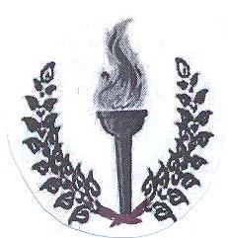
Муниципальное бюджетное образовательное учреждение дополнительного образования
«Борисоглебская детско-юношеская спортивная школа»
397160 Воронежская область, г. Борисоглебск, ул. Народная д.59
Тел (факс) (47354 ) 6-04-36, 6-05-57
e-mail: fiz.bor@mail.ru

Количество бюджетных мест

муниципального бюджетного образовательного
учреждения дополнительного образования
«Борисоглебская детско-юношеская спортивная школа»
на 2015-2016 учебный год
на отделениях по видам спорта

Дополнительные предпрофессиональные программы
в области физической культуры и спорта

Вид спорта | Количество человек
Лёгкая атлетика | 30 человек
Волейбол | 40 человек
Баскетбол | 50 человек
Вольная борьба | 20человек
Шахматы | 60 человек
Конный спорт | 45 человек
Футбол | 80 человек
Кикбоксинг | 20 человек
Бокс | 20 человек
КУДО | 30 человек

Программы спортивной подготовки
в области физической культуры и спорта

Вид спорта | Количество человек
Художественная гимнастика | 25 человек
Дзюдо | 30 человек
Греко-римская борьба | 20 человек

Общеразвивающие программы
в области физической культуры и спорта

Вид спорта | Количество человек
Гиревой спорт | 20 человек
Рукопашный бой | 20 человек
Самбо | 20 человек
Лыжные гонки | 20 человек

Директор МБОУДО БДЮСШ Волхов Ю.В.

Заместитель директора
по учебно-воспитательной работе Овчинникова Л.М.

